Táborská zoo v sobotu oslaví narozeniny vlčích bratrů
28. 4. 2024, Tábor – Deset svíček by hořelo na pomyslném narozeninovém dortu trojice vlků arktických z táborské zoologické zahrady. Bratři Argo, Matěj a Bard se narodili ve stejném roce, kdy byla celá zoo zachráněná. Vlčata narozená jen pár týdnů před znovuotevřením zoo pro veřejnost se ihned stala miláčky návštěvníků a oblíbení jsou doposud. Na sobotní narozeninové oslavě proto očekávají velký nával. Speciální komentované krmení začíná 3. května ve 13:30.
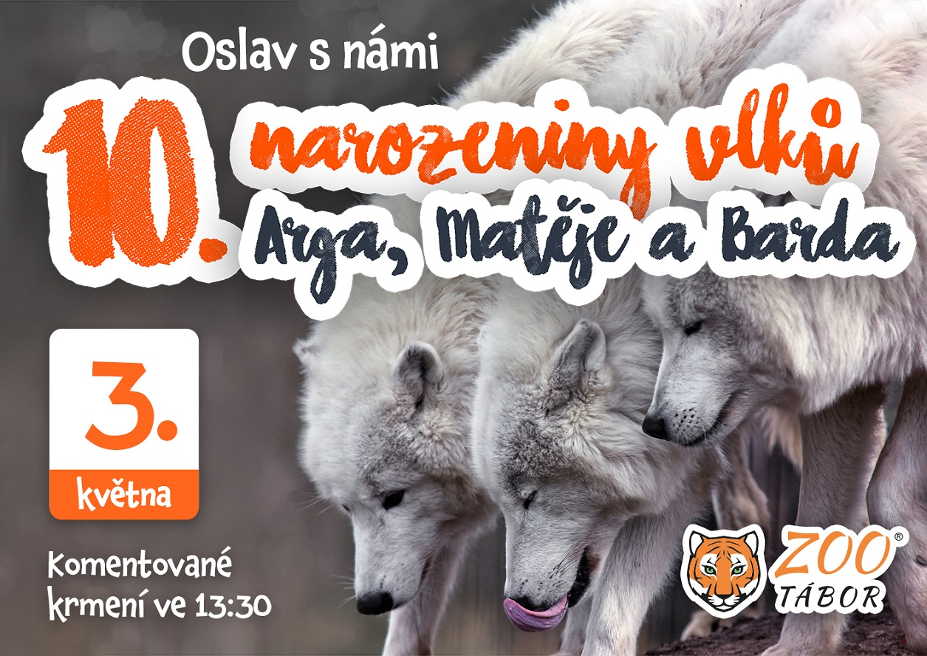
„Naši pozornější návštěvníci si možná říkají, proč píšeme jen o třech vlcích, když ve výběhu pobíhají čtyři. Počítáte správně, k vlčím trojčatům patří také jejich o rok starší sourozenec Jack. Ani on nepřijde v sobotu zkrátka, také pro něj ošetřovatelé připraví dobrotu. Co by to bylo za narozeninovou oslavu, kdyby se na někoho nedostalo?“ říká mluvčí ZOO Tábor Filip Sušanka.
Kromě speciálního narozeninového komentovaného krmení se mohou návštěvníci těšit také na komentovaná krmení dalších zvířat. Přesný rozpis je na webu zoo www.zootabor.eu.

Vlci arktičtí chovaní v ZOO Tábor patří mezi největší poddruhy vlka a pochází z nejsevernějších oblastí Kanady a Grónska. Chladnému podnebí jsou dobře přizpůsobení, mají velmi hustou srst. Žijí v přísně organizovaných smečkách, kde každý člen má své jasně dané místo. Smečku vede alfa samec s alfa samicí, kteří tvoří dominantní pár. Smečka společně loví i brání své teritorium. Jsou velmi vytrvalí a svou kořist dokáží pronásledovat velmi dlouho. Loví hlavně pižmoně, zajíce, soby a tuleně. Doupata mají ve skalních jeskyních, mělkých jámách, otvorech v zemi či zvětšených doupatech lišek.

Rozlohou největší zoologická zahrada jižních Čech a největší soukromá zoo v Česku ZOO Tábor patří k nejmladším zahradám v Česku. Vznikla v květnu 2015 poté, co ji od insolvenčního správce koupil pražský developer a biolog Evžen Korec. Tím ji zachránil před likvidací a rozprodáním zvířat. Pro veřejnost byla ZOO Tábor otevřena o měsíc později. V roce 2024 ji navštívilo 117 tisíc lidí. ZOO Tábor je nejvíce navštěvovaným místem táborského regionu a patří mezi nejnavštěvovanější místa Jihočeského kraje. Zoo je otevřena každý den od 9:00 do 18:00.
Hlavním posláním zoo je chov a ochrana ohrožených druhů zvířat. Nejvýznamnějším projektem táborské zoo je reintrodukce zubra evropského do přírodních rezervací v Evropě. Podrobnosti o návratu tohoto majestátního tvora a možnosti, jak tento projekt podpořit, lze nalézt na webu www.zazubra.cz. Zásadním vědeckým projektem ZOO Tábor je výzkum dlouhověkosti psů a zubrů, jehož cílem je výrazně prodloužit věk. ZOO Tábor provozuje nejmodernější záchranné centrum CITES pro chladnomilné šelmy v Česku, jeho vybudování spolufinancoval Státní fond životního prostředí. Aktuálně v ZOO Tábor žije přes 535 zvířat, která patří k 81 živočišným druhům. Více než polovina z chovaných druhů patří mezi ohrožené. Generálním sponzorem je EKOSPOL.

  - Kontakt pro média
Filip Sušanka
M: (+420) 606 688 787
T: (+420) 233 372 021
E: media@zootabor.eu
W: www.zootabor.eu

